2020-2021学年度第一学期期中考试试题
高一数学
一．选择题（每题5分，共60分）
1.下列六个关系式：①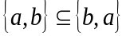 ②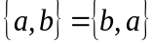 ③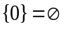 ④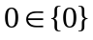
⑤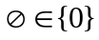 ⑥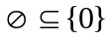 其中正确的个数为 ( )
A.6个 B.5个 C. 4个 D. 少于4个
2. 集合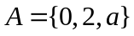，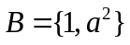，若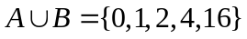，则的值为( )
A. 4或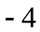 B. C. 2 D. 4
3．“（2x﹣1）x＝0”是“x＝0”的 （ ）
A．必要不充分条件 B．充分不必要条件
C．充要条件 D．既不充分也不必要条件
4．下列四个命题：①没有一个无理数不是实数；②空集是任何一个非空集合的真子集；③x²+ y²＜0；④至少存在一个整数x，使得x²﹣x+1是整数，其中是真命题的为（ ）
A．①②③④ B．①②③ C．①②④ D．②③④
5．对于实数a，b，c，下列结论中正确的是 （ ）
A．若a＞b，则ac²＞bc² B．若a＞b＞0，则＞
C．若a＜b，则a²＜b² D．若ab＞0，a＞b则＜
6.设集合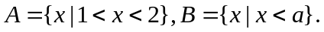若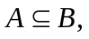 则的范围是 （ ）
A.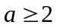 B.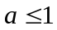 C.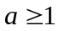 D.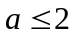
7.下列图象中不能作为函数图象的是 （ ）
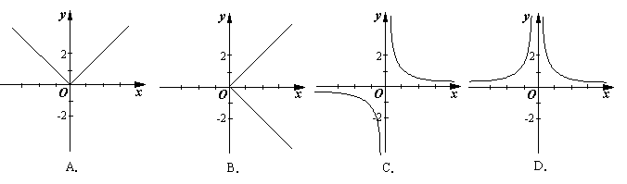

8．已知x＞0，y＞0，且x+y＝10，则xy有 （ ）
A．最大值25 B．最大值50 C．最小值25 D．最小值50
9．不等式6﹣x﹣2x²＜0的解集是（ ）
A．{x|﹣＜x＜2} B．{x|﹣2＜x＜}
C．{x|x＜﹣或x＞2} D．{x|x＜﹣2或x＞}
10．下列各组函数表示同一函数的是 （ ）
A．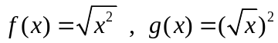 B．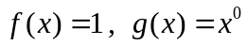
C．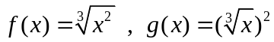 D．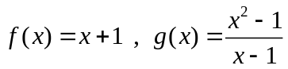
11．函数f（x）＝的定义域是 （ ）
A．[0，+∞） B．[0，1）∪（1，+∞）
C．[1，+∞） D．[0，1）∩（1，+∞）
12．已知x＞0，y＞0，且+＝1，则x+2y的最小值是 （ ）
A．7 B．8 C．9 D．10
二．填空题（每题5分，共20分）
13、若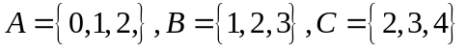，则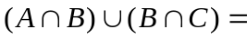
14．命题“对任何x∈R，|x﹣2|+|x﹣4|＞3”的否定是 ．
15．设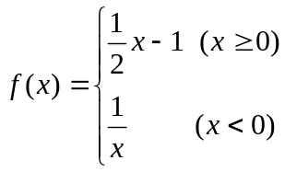，则f[f(1)]=
16. 已知x，y都是实数，则 x²+y²+1 2（x+y﹣1）（用 > , < , = 填空）．

三.解答题（每题10分，共40分）
17．已知f（x）＝x²﹣4x+5．
（Ⅰ）求f（2）的值；
（Ⅱ）若f（a）＝10，求a的值．

18．已知全集U为R，集合A＝{x|0＜x≤2}，B＝{x|x＜﹣3或x＞1}．求：
（1）A∩B；
（2）(∁_{U}A)∩(∁_{U}B)；
（3）∁_{U}（A∪B）．

19．已知不等式x²﹣2x﹣3＜0的解集为A，不等式x²+x﹣6＜0的解集为B．
（1）求A∩B；
（2）若不等式x²+ax+b＜0的解集为A∩B，求不等式ax²+x+b＜0的解集．

20．已知函数f（x）＝（m²+4m﹣5）x²+4（1﹣m）x+3．
若对任意实数x，函数值恒大于零，求实数m的取值范围；

2020-2021学年度第一学期期中考试答案
高一数学
- 选择题：CDACD ABADC BC
- 填空题：
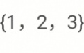
13. 14. ∃x∈R， |x﹣2|+|x﹣4|≤3 ． 15. -2 16. >

- 解答题：
17.解：（Ⅰ）∵f（x）＝x²﹣4x+5， ∴f（2）＝2²﹣4×2+5＝1，
（2）若f（a）＝a²﹣4a+5＝10，则a²﹣4a﹣5＝（a﹣5）（a+1）＝0，
解得：a＝﹣1，或a＝5
18. 解：（1）在数轴上画出集合A和B，可知A∩B＝{x|1＜x≤2}．
（2）∁_{U}A＝{x|x≤0或x＞2}，∁_{U}B＝{x|﹣3≤x≤1}．
∁_{U}A∩∁_{U}B＝{x|﹣3≤x≤0}．
（3）由（1）中数轴可知，A∪B＝{x|x＜﹣3或x＞0}．
∴∁_{U}（A∪B）＝{x|﹣3≤x≤0}．
19.解：（1）由不等式x²﹣2x﹣3＜0，解得﹣1＜x＜3，∴A＝（﹣1，3）；
由不等式x²+x﹣6＜0，解得﹣3＜x＜2，∴B＝（﹣3，2）．∴A∩B＝（﹣1，2）．
（2）由不等式x²+ax+b＜0的解集为A∩B＝（﹣1，2），
∴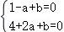解得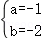
∴不等式﹣x²+x﹣2＜0可化为x²﹣x+2＞0，
∵△＝1﹣4×2＝﹣7＜0，
∴x²﹣x+2＞0的解集为R．
20. ①若m²+4m﹣5＝0，解得m＝1或m＝﹣5．
当m＝1时，f（x）＝3，符合题意；
当m＝﹣5时，f（x）＝24x+3，显然值域为R，不符合题意．
②若m²+4m﹣5≠0则f（x）为二次函数，
∴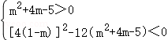 解得1＜m＜19．
综上所述：实数m的取值范围是[1，19）．

